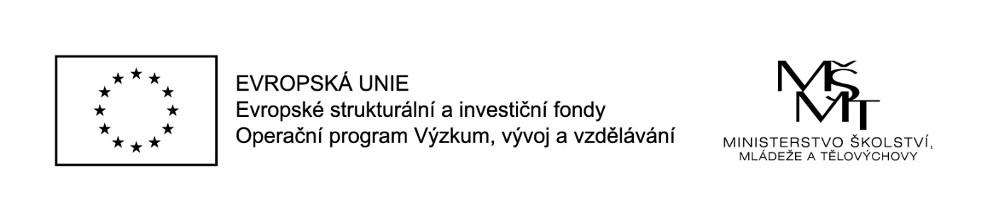projekt MAP II v ORP TÁBOR CZ.02.3.68/0.0/0.0/17_047/0009105

Vážená paní, vážený pane,

dovolujeme si Vás pozvat na setkání pedagogů pracovní skupiny pro rozvoj čtenářské gramotnosti, které se bude konat dne 28. 1. 2019 v 8:00, a to v Táboře na ZŠ Helsinská v rámci Olympiády v českém jazyce.
Program:
  - seznámení s projektem
  - organizace setkávání
  - diskuze nad tématy pro další setkání

Drobné občerstvení bude zajištěno.

S pozdravem
Mgr. Lucie Svitáková
územní metodik pro MAP II

